Государственное бюджетное дошкольное образовательное учреждение
ДЕТСКИЙ САД №25
Комбинированного вида Пушкинского района Санкт-Петербурга

Комплексное занятие в средней группе
На тему
«путешествие на скотный двор»

Автор воспитатель средней группы
Варламова Людмила Юрьевна

Цели:

Продолжать развивать связанную речь у детей, закреплять навыки словоизменения, упражняться в составлении словестных пар.
Расширять знания о среде обитания животных.
Учить отгадывать загадки о домашних животных. Научить новому приему работы с бумагой.
Учить аккуратности

Воспитательные задачи.

Воспитывать культуру речевого общения.
Прививать любовь к животным, природе.

Материалы к занятию:
Рисунки животных, бумажный стаканчик, ватные палочки, вата, кисточки, клей ПВА, пальчиковые краски.

Предварительная работа:

Рассматривание репродукций и картин по этой теме.
Беседы о домашних животных.
Разгадывание загадок.
Составление описательных рассказов.
Чтение художественной литературы, сказок, стихов.
Изодеятельность (рисование, лепка, аппликация).

Комплексное занятие
«Путешествие на скотный двор»
В групповую комнату входят дети с воспитателем, здороваются с гостями.
Воспитатель предлагает детям осмотреться и спрашивает, не заметили ли они, что изменилось в группе?
Дети замечают на фланелеграфе фигурки домашних животных все они расположены семьями и только одинокая овечка стоит в самом углу скотного двора.
Воспитатель: Как вы думаете, что произошло с овечкой?
Ответы детей…….(разное)
Воспитатель: Я вижу вас заинтересовало, что произошло с овечкой. Вы ничего не боитесь и мы отправляемся в путь. Чтобы добраться до скотного двора, нужно выполнить несколько заданий.
Дети получают билеты и оказываются на поезде.
Задание №1
Воспитатель: Я покажу вам карточки, на которых изображены животные, а вы мне ласково назовете детенышей.
Корова-теленок
Лошадь –
Свинья –
Коза –
Задание №2
Воспитатель: Хорошо ли приспособлены животные для жизни с людьми. В чем польза домашних животных для людей?
Дети рассказывают что животные дают людям молоко, мясо, яйцо.
Воспитатель: а чем делится с людьми овечка?
Дети: у овечки густая шерсть. Из которой можно вязать носки и свитера.
Воспитатель: хорошо справились с заданием, и по этому наш паровоз не сбавляет ход.

Задание №3
Воспитатель: Я буду называть животного, а вы будите говорить, чей это хвост?
Собака –
Корова –
Лошадь-
Коза –
Задание №4
Воспитатель: Сейчас я буду загадывать вам загадки, но некоторые из них с подвохом. Будьте внимательны, не спешите.
1)Простой вопрос для малышей
Кого боится кот?......мышей. (собак)
2)Кукарекает спросонокМилый добрый ……….поросенок. (Петух).
3)Ржет на поле поутру
Длинноногий……..кенгуру.(Конь).
4) Слышала вся улица
Как мычала……...курица.(Корова).
Воспитатель: Молодцы? Быстро отгадали все загадки.
Физкультминутка. «Вышли мышки»
Вышли мышки как-то раз (Ходьба на месте или продвигаясь вперед в колонне.)
Поглядеть, который час. (Повороты влево, вправо, пальцы «трубочкой» перед глазами.)
Раз, два, три, четыре (Хлопки над головой в ладоши.)
Мышки дернули за гири. (Руки вверх и приседание с опусканием рук "дернули за гири".)
Вдруг раздался страшный звон, (Хлопки перед собой.)
Убежали мышки вон. (Бег на месте или к своему месту.)

Воспитатель: Вот мы и добрались до скотного двора. Как много здесь разных животных, давайте назовем их. (Дети называют животных хором, за тем по одиночке). Все животные живут семьями и только овечка ходит одна. Она отбилась от стада. Давайте сделаем ей друзей.
Дети садятся за столы, воспитатель объясняет по операциям и выслушивает вопросы.

Овечка

Материалы:
■ Бумажный стаканчик Вата
■ 2 ватные палочки
■ Пальчиковые краски
■ Объёмные краски или фломастеры
■ Чёрная гуашь
■ Белая бумага с липким основанием или обычная бумага
■ Ножницы
■ Клей ПВА
 | 1. Разрезанные пополам ватные палочки, пусть малыш обмакнет кончики в чёрную гуашь. Это будут копытца овечки. Положите палочки сохнуть.
 | 2. Если бумажный стаканчик имеет рисунок на внешней поверхности, то можно обклеить его белой бумагой с липким основанием или просто обычной бумагой.
 | 3. Пусть малыш оторвёт от ваты маленькие кусочки и скатает из них шарики. Покажите ему, как это делать.
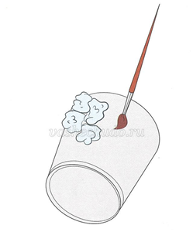 | 4. Намажьте внешнюю половинку стаканчика клеем, предложите ребёнку выкладывать подготовленные шарики на клейкую поверхность, слегка придавливая (см. рис.).
 | 5. Попросите малыша нарисовать овечке мордочку объёмными красками или фломастерами.
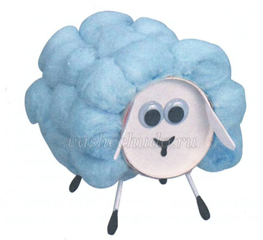 | 6. Сделайте небольшие отверстия в стаканчике в том месте, где у овечки ноги, и вставьте палочки. Если они держатся не очень хорошо, можно закрепить их небольшим кусочком пластилина.

Дети работают. Воспитатель помогает детям.
Овечка готова! Она добрая!
Воспитатель: Какая получилась овечка? О ком мы сегодня говорили?
Ответы детей…….
Воспитатель: почему эти животные называются домашними?
Ответы детей…….
Воспитатель: Понравилось ли вам занятие?
Ответы детей…….
Дети прощаются с гостями и получают подарки.

